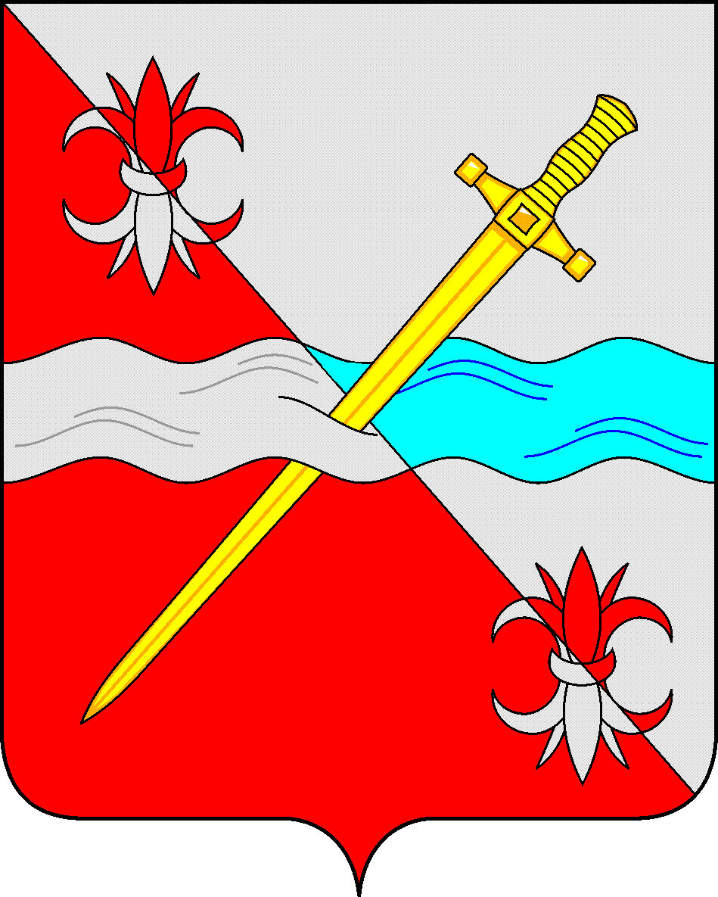
СОВЕТ
депутатов Советского муниципального округа
Ставропольского края

РЕШЕНИЕ

26 марта 2024 г. № 182
г. Зеленокумск

О предоставлении Государственному бюджетному учреждению социального обслуживания «Советский комплексный центр социального обслуживания населения» в безвозмездное пользование имущества

Руководствуясь федеральными законами от 06 октября 2003 года № 131-ФЗ «Об общих принципах организации местного самоуправления в Российской Федерации», от 26 июля 2006 года № 135-ФЗ «О защите конкуренции», Уставом Советского муниципального округа Ставропольского края, Положением о порядке управления и распоряжения имуществом, находящимся в муниципальной собственности Советского городского округа Ставропольского края, утвержденным решением Совета депутатов Советского городского округа Ставропольского края от 29 мая 2018 года № 135, Совет депутатов Советского муниципального округа Ставропольского края

РЕШИЛ:

1. Предоставить Государственному бюджетному учреждению социального обслуживания «Советский комплексный центр социального обслуживания населения» в безвозмездное пользование муниципальное имущество сроком на пять лет для размещения отделения социального обслуживания населения:
- помещения: № 1 – 14,4 кв.м, № 2 – 34,5 кв.м, № 3 – 13,0 кв.м, № 4 – 43,1 кв.м, № 5 -7,7 кв.м, № 7 – 21,2 кв.м, № 8 – 1,8 кв.м, № 9 – 5,9 кв.м, № 10 – 11,3 кв.м, № 11 – 2,9 кв.м, общей площадью 155,8 кв.м., расположенные в нежилом здании по адресу: Ставропольский край, Советский район, село Нины, улица Кирова, 21.
- помещения: № 13 – 64,3 кв.м, № 14 – 11,4 кв.м, общей площадью 75,7 кв.м., расположенные в нежилом здании по адресу: Ставропольский край, Советский район, село Отказное, улица Советская, 34.
2. Администрации Советского муниципального округа Ставропольского края заключить с Государственным бюджетным учреждением социального обслуживания «Советский комплексный центр социального обслуживания населения» договор безвозмездного пользования помещениями, расположенными по адресу: Ставропольский край, Советский район, село Нины, улица Кирова, 21.
3. Территориальному отделу администрации Советского муниципального округа Ставропольского края в селе Отказном заключить с Государственным бюджетным учреждением социального обслуживания «Советский комплексный центр социального обслуживания населения» договор безвозмездного пользования помещениями, расположенными по адресу: Ставропольский край, Советский район, село Отказное, улица Советская, 34.
4. Управлению имущественных и земельных отношений администрации Советского муниципального округа Ставропольского края внести изменения в реестр муниципальной собственности Советского муниципального округа Ставропольского края.

Председатель Совета депутатов
Советского муниципального округа
Ставропольского края Н.Н. Деревянко

